Lago glacial azul brilhante, cercado por gelo branco em uma montanha escura

***Trabalho Final 1***

**Game: O Destino de Sônia**

Cláuvin,

Eduardo,

Priscila Ariel

Raphael

| Game AI |

19/12/2018

# Descrição do Jogo

O nosso jogo é um minigame composto de uma cena curta, onde a brava heroína Sonya adentra uma fortaleza com o objetivo de capturar um grande tesouro. Contudo, essa fortaleza não é um local qualquer, ela é habitada pelo temido Lord Cruel, um mago malévolo que patrulha a redondeza com suas terríveis criaturas conjuradas.

# Tipo de Jogo / Gênero

Destino de Sonia é um jogo em formato 3D de estilo RPG, que é para ser jogado off-line e se compõe de missões curtas para conclusão. A ideia do jogo é que o usuários desenvolvam entre em uma dungeon, matem os monstros do local e peguem o tesouro. Nesta versão, apenas uma missão é oferecida para o usuário final.

# Cenário

O jogo começa com Sonia de frente para uma fortaleza. Este ambiente é uma construção de proporção grande, que possui em seu interior paredes de pedra, detalhes em madeira, bandeiras de facção, espaço para artilharia nas muralhas e toda atmosfera para imergir o usuário em um ambiente medieval.

A Fortaleza possui vários Objetos durante a execução do Jogo como casas, fogueiras, carrinhos de mão, barris, caixotes, bigornas, tronco de árvores e muitas muralhas.

Além disso, o mais especial entre todos esses objetos é o enorme tesouro, que promete deixar qualquer herói que o capture verdadeiramente rico. O tesouro fica dentro da fortaleza.

Contudo, essa não será uma missão fácil para os aventureiros, que terão que enfrentar o Lord Cruel e sua gangue de inimigos invocados das profundezas, que patrulham e defendem a redondeza da fortaleza.

# Descrição Longa

O mundo de Guanto costumava ser um ambiente de paz e harmonia. As pessoas se dedicavam a agricultura, pesca e tinham uma vida pacata. Contudo, um belo dia o mundo de Guanto começa a ser invadido misteriosamente por criaturas sombrias e desconhecidas.

Os moradores de Guanto não sabem ainda exatamente o motivo de tal invasão, mas sofrem as consequências diariamente com ataques e morte aos povoados.

Dentre os inimigos mais temidos está o Lord Cruel, um mago muito poderoso que consegue summonar monstros terríveis em seu favor. Tal mago com habilidade necromânticas tem apavorado a população local.

Sonia, nossa personagem principal, foi criada em vilarejo dentro das florestas de Guanto. Desde sempre muito proativa e obstinada, nossa guerreira trabalhava em uma pequena ferraria, onde desenvolveu sua arte como ferreira e cresceu sua inspiração para combate com espadas. Reconhecida muitas vezes por suas habilidades e sua postura agressiva em combate, Sonia se tornou uma ambiciosa guerreira que luta por reconhecimento e grandes fortunas.

Contudo, seu caminho de glória está sendo atrapalhado por Lord Cruel. Cruel tem atacado em sequência múltiplos vilarejos, inclusive a vila natal de Sonia. Espalhando ódio em destruição nada parou de pé em seu caminho.

Sonia então motivada por vingar seus conterrâneos e - principalmente - interessada em matar Lord Cruel e obter fama e riquezas, vai de encontro a fortaleza que o mesmo se encontra presente.

Será que ela terá sucesso em sua empreitada?

# Sistema de Jogo

## 5.1. Personagens

O jogo possui uma heroína e 3 tipos de vilões.

### Sônia

Sonia é uma guerreira agressiva capaz de causar grande dano em batalhas com a sua espada longa de duas mãos.

Sua vivencia na ferraria e seus talentos interiores lhe proporcionam um grande bônus de força e resistência em seus combates.

Sua força é tão grande que ela é capaz de levantar objetos muito pesados, que qualquer outro ser humano teria dificuldade, além de manusear grandes espadas com relativa facilidade.

### Lord Cruel

Um mago que usa suas magias para atacar os demais. Em seus ataques ele lança fogo em seus inimigos que os levam a faiscar muitas vezes. <- Também não está no jogo.

### Esqueletos

Esqueletos são criaturas que foram invocadas pelo Lord cruel para a guarda do castelo e foram posicionados estrategicamente para garantir a segurança do local.

Suas atividades envolvem o estabelecimento de Postos de Vigilância, bem como Patrulhamento das instalações. Seu deslocamento é feito orientado pela IA do jogo, seguindo itinerário pré-estabelecido.

Apesar de terem velocidade reduzida são muito fortes no combate corpo-a-corpo, não possuindo ataque especial.

### Princesa Negra

A princesa negra é uma sombra, que se adapta aos inimigos. Em combate com Sonia, a sombra tomará a forma de seu inimigo e atacará impiedosamente.

## 5.2. Interior do Cartelo

### Antesala

Antes de adentrar na sala existe o ambiente externo da fortaleza. Neste universo aberto muitos monstros deverão ir para cima do personagem principal evitando que o mesmo chegue na sala Principal.

### Sala Principal

A sala principal da fortaleza é onde se encontra o tesouro. É um ambiente que tem um baú enorme e onde ocorre o confronto com o Lord Cruel.

### Tesouro

O tesouro é um baú repleto de riquezas e o objetivo da nossa heroína. Se encontra guardado por muitos monstros.

## 5.3. A Inteligência Artificial

Os NPCs e personagens da simulação são movidos por IA (Pathfiding e FSM) e tem seus mecanismos de locomoção por desenhos de waypoints.

Além disso o módulo de lançamento de bigornas é feito por machine learning - as bigornas vão se tornando cada vez melhores em chegar até Sonia, ao acertarem ela, o sistema de machine learning reseta.

### Pathfiding

É um esquema de navegação que permite que personagens se movimentem de maneira inteligente pelo mundo do game, usando malhas de navegação (Figura 1). Eles dão a capacidade de entender que eles precisam subir escadas, ou pular, ou desviar de um objeto. No Unity esse sistema é chamado de NavMesh e é composto por dois componentes principais:

* NavMesh (abreviação de Navigation Mesh): é uma estrutura de dados que descreve as superfícies acessíveis do mundo do jogo. Com isso o personagem consegue encontrar um caminho de um local transitável para outro;
* NavMesh Agent: fazem que personagens evitem um ao outro enquanto se movem em direção ao objetivo.

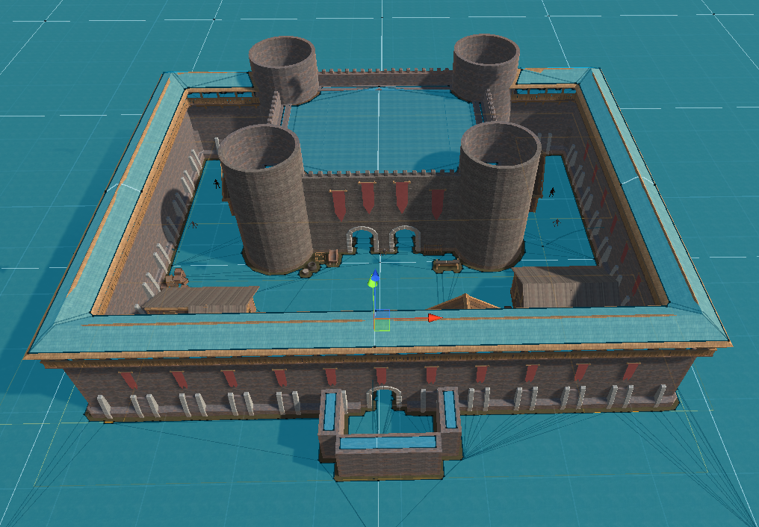

Figura 1 - Pathfinding da cena do jogo

### Waypoint

### Inteligência Computacional para arremesso de bigornas

Para a ameaça de projéteis contra Sonia, foi feito um sistema de Inteligência Computacional para aprimoramento do lançamento de bigornas.

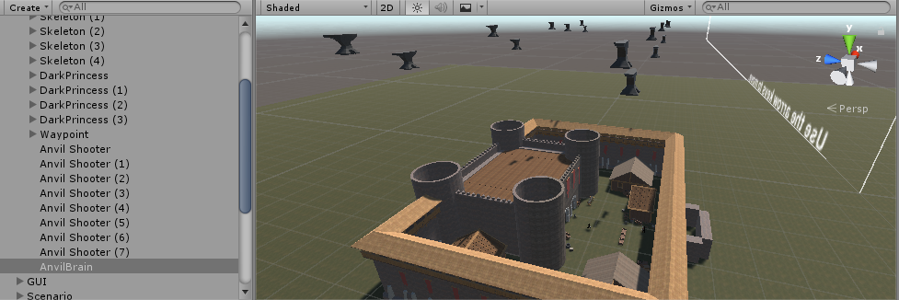

Figura 2 - Cena do jogo com as bigornas em movimento.

A ideia central do sistema é de utilizar algo inspirado na teoria da evolução para gerar código apto a acertar a protagonista.

Para tal, foi definido um parâmetro de fitness (na vida do projétil, o quão mais perto possível ele chegou da protagonista) e um DNA de 11 genes:

PROJECTILE_TIME: tempo em que o projétil permanece em jogo.  
 PROJECTILE_SPEED: velocidade por frame do projétil.  
 X_SIZE , Y_SIZE, Z_SIZE: tamanho em X, Y e Z do projétil.  
 X_OFFSET, Y_OFFSET, Z_OFFSET: definem o quanto o projétil sai de rota por frame em X,Y e Z.

X_TELEGUIDING, Y_TELEGUIDING, Z_TELEGUIDING: definem o quanto o projétil vai em direção da protagonista, em X, Y e Z.

A partir de um DNA padrão, são geradas 8 cópias desse DNA, cada uma com uma mutação ou troca de valor de genes.

Cada mutação é inicialmente feita adicionando um valor entre 0.0f e 1.0f a um dos 11 genes. Inicialmente, porquê há um mecanismo de inversão de sinal do valor caso o algoritmo de evolução fique 6 iterações sem apresentar melhoras.

Feitas as cópias de DNA alteradas, cada cópia é colocada num projétil, que é criado na Cena do jogo.

Quando todos os projéteis são destruídos, seus DNAs são guardados e analisados em busca daquele que tem o melhor fitness. Esse DNA mais adaptado ao ambiente é usado de base para uma nova iteração evolutiva. Caso não haja um DNA melhor que o utilizado nas mutações, ele é utilizado de base e a contagem de iterações sem melhora começa.

Para evitar um jogo baseado em tempo limite para ser concluído (pois uma vez que o algoritmo gera um DNA capaz de acertar a protagonista, é impossível que os projéteis errem o alvo usando esse DNA…), ao acertar a protagonista uma vez, o sistema de fitness é resetado, devendo evoluir até alcançar a protagonista novamente.

## 5.4. Término do Jogo

O jogo acaba com a morte do Lord Cruel, ou com a morte da guerreira, caso não consega combater todos os inimigos.